龙煤宏泰电商平台汇采商城
用户操作手册（供应商）

编制单位：黑龙江龙煤宏泰国际贸易有限公司
版本号：V1.0
编制日期：2026年5月

修订记录
序号 | 日期 | 修订人 | 修订章节号 | 修订内容 | 版本 | 备注
1 | 2026-04-30 | 龙煤宏泰 | 全文 | 创建文档 | V1.0

目录
第一章 手册概述 1
1.1. 汇采商城简介 1
1.2. 手册使用说明 1
1.3. 系统运行环境 1
1.4. 供应商角色与权限 2
第二章 核心业务流程 2
2.1. 实名认证 2
2.2. 框架合同签署 4
2.3. 商品维护上架 4
2.4. 订单商品发货 5
2.5. 订单月度结算 6
2.6. 订单结转再交易 7
第三章 系统登录 8
3.1. 登录系统 8
3.2. 系统首页 8
第四章 合同管理 9
4.1. 合同信息查看 9
4.2. 合同签署 10
第五章 商品管理 11
5.1. 商品信息查看 11
5.2. 商品信息完善 11
5.3. 商品上架与使用 12
第六章 订单管理 12
6.1. 订单信息查看 12
6.2. 订单商品发货 13
6.3. 订单月度结算 14
6.3.1. 结算合同签署 14
6.3.2. 开具发票与缴纳交易服务费 14
6.3.3. 货款结算 16
6.3.4. 质保金结算 16
6.4. 订单跟踪 16
第七章 账户设置 16
7.1. 企业信息 16
7.1.1. 企业信息查看 17
7.1.2. 企业信息编辑 17
7.2. 管理员列表 17
7.2.1. 管理员查看 17
7.2.2. 管理员编辑与删除 17
7.2.3. 管理员添加 18
第八章 资金管理 18
8.1. 账户资金查看 18
8.2. 订单结转 19
第九章 附则 19
9.1. 术语说明 19
9.2. 服务与联系方式 19

手册概述

汇采商城简介
汇采商城是龙煤宏泰电商平台的核心业务模块，是龙煤宏泰打造的专业化、规范化集中采购商城，面向中标供应商及龙煤四分子公司，提供全流程线上化集中采购服务。平台依托数字化技术，实现中标信息同步、框架合同管理、商品维护、订单履约、发货配送、月度结算、发票管理、资金与质保金管理等功能一体化运行。为供应商提供公平、便捷、高效的合作渠道，助力供应商降低合作成本、提升合作效率，实现与采购商的协同共赢。
汇采商城严格遵循龙煤宏泰相关采购管理制度及行业规范，保障采购业务合规性，同时通过标准化流程、智能化工具，简化供应商操作流程，确保各项业务高效有序推进，打造可持续发展的集采生态体系。

手册使用说明
- 本手册为汇采商城（供应商端）专用操作指引，用于指导供应商用户熟悉系统功能、掌握操作流程、规范业务办理。
- 手册按业务场景分类编写，包含登录实名认证、合同、商品、订单、结算、资金、账户管理等全模块内容，步骤清晰、图文对应。
- 手册中所述功能以平台当前正式版本为准，若后续系统升级、流程优化，将以更新版手册同步说明。
- 操作过程中如遇问题，可联系平台运营方获取技术支持。

系统运行环境
- 终端设备：支持台式电脑、笔记本电脑（推荐使用电脑端操作）。
- 浏览器要求：推荐使用Chrome谷歌浏览器、360浏览器（极速模式）、Edge浏览器，建议版本为最新稳定版。
- 网络环境：正常互联网访问，网络稳定，无特殊端口限制。
- 文档工具：需安装PDF阅读器、Office/WPS办公软件，用于查看合同、上传资质材料、发票等附件。

供应商角色与权限
- 账号归属：供应商账号为企业级账号，与中标主体信息绑定，一企业一账号。
- 核心业务权限：
- 实名认证、企业信息查看与维护；
- 框架合同、结算合同在线查看与签署；
- 中标商品信息完成、提交审核、状态查看；
- 集采订单查看、发货操作、凭证上传、跟踪状态；
- 结算信息确认、发票上传、服务费缴纳；
- 资金概况查看，订单结转、质保金明细信息查询；
- 子管理员添加、编辑。
- 使用约束：供应商应妥善保管账号密码，对账号下所有操作承担责任，不得转借、泄露账号信息。

核心业务流程

实名认证
供应商登录平台后，系统将自动同步中标企业基础信息，供应商需补充完善联系人、银行账户、地址及联系方式等相关信息，上传资质材料并提交平台审核，按龙煤宏泰相关制度缴纳会员注册费，等待运营管理员完成审核与账号激活；审核通过后，账号正式启用，供应商可开展后续业务操作。
- 企业信息：企业名称、统一社会信用代码、企业类型、注册资金、注册地址、经营范围、企业资质附件等信息；需按要求上传清晰的电子版文件（支持图片、PDF格式），确保资质材料真实有效、证照处于有效期内；
- 法人信息：证件类型、法人身份证件正反面、法定代表人姓名、身份证号码、证件有效期限、法人联系方式、销售经理姓名及联系方式，业务联系人姓名及联系方式，便于平台日常业务对接与通知传达；
- 银行账户信息：发票类型、企业名称、纳税人识别号、开户银行、基本开户账号、注册地址、电话、承兑汇票账号，所填银行及税务开票信息必须与后续结算收款账户、发票开具信息保持完全一致，避免影响开票、结算及货款到账。
- 实名认证材料
材料名称 | 材料形式 | 材料类型 | 备注
营业执照 | 电子 | 副本原件
中标通知书 | 电子 | 原件
银行开户许可证 | 电子 | 原件
一般纳税人资格证明 | 电子 | 原件
授权书 | 电子 | 原件 | 平台下载
质量认证体系 | 电子 | 原件
会员注册费 | 电子 | 电子回单
法人身份证（正、反面） | 电子 | 原件

- 会员注册费汇款户名、开户行及账号
名称 | 黑龙江龙煤宏泰国际贸易有限公司
开户银行 | 中国银行哈尔滨开发区支行
银行账户 | 173965274962
备注 | 汇采商城会员注册费用

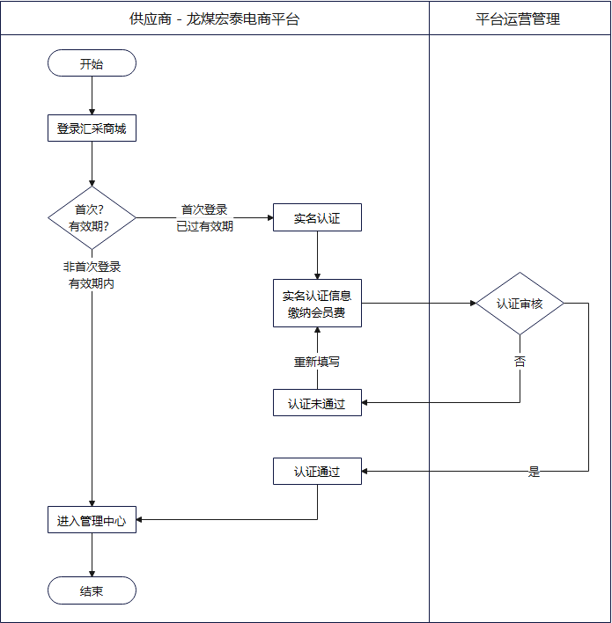
图二-1实名认证流程图

框架合同签署
实名认证审核通过后，平台将依据中标信息自动生成框架合同；供应商登录系统查看合同内容、中标范围及履约要求，确认无误后完成线上签署，合同签署完毕即正式生效，作为后续商品上架、订单履约、款项结算的唯一合法依据。
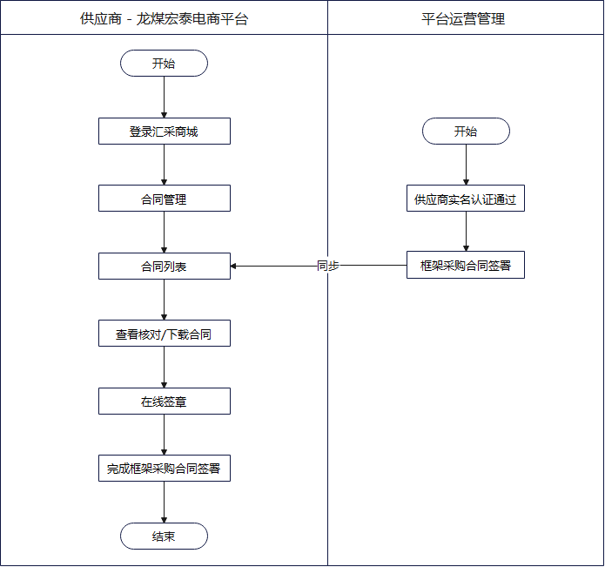
图二-2框架合同签署流程图

商品维护上架
框架合同签署完成后，系统将自动同步中标商品信息；供应商按要求补充完善商品属性、商品图片、交货说明、生产周期、最少起购数量等相关内容，提交平台运营管理员审核，审核通过后商品即可正式上架，面向汇采商城采购商用户开放采购。
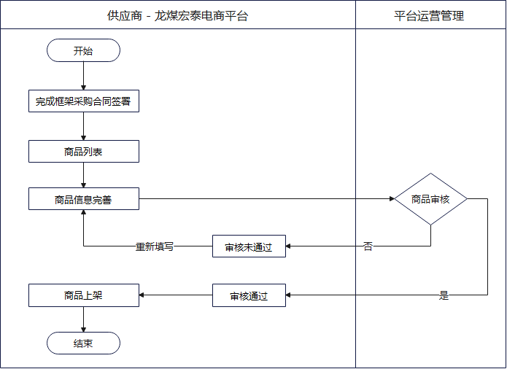
图二-3商品维护上架流程图

订单商品发货
平台完成采购商采购订单汇总后同步至供应商端，供应商按汇总订单组织备货与发货并上传发货凭证，系统将按后台设置天数自动进行超时未发货提醒，长周期物料需提前规划生产及发货时间，确保按期交付。
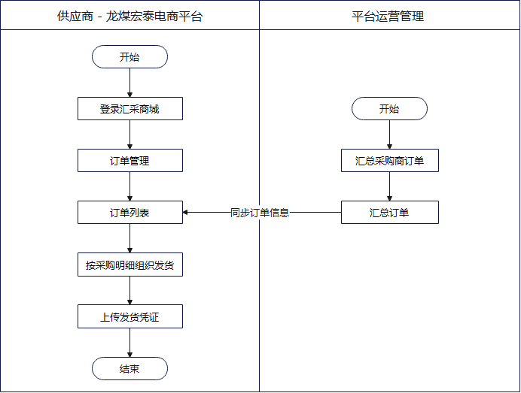
图二-4订单商品发货流程图

订单月度结算
平台以自然月作为统一结算周期，系统遵循先采购、先消耗核算规则，自动提取采龙煤集团物资管理系统（即NCC系统）内已完成收货确认的订单，以上月商品实际消耗数据作为依据进行月度结算。
平台生成结算合同并签署后由供应商在线查看并签署，供应商按结算金额开具增值税发票、缴纳发票金额相应的交易服务费并上传相关凭证，平台审核无误后按比例支付货款，剩余金额作为质保金暂扣挂账。
其中，质保金挂账满1年的，自期满次月起逐月按约定比例兑付剩余质保金，同时按要求上传支付凭证留存备查。
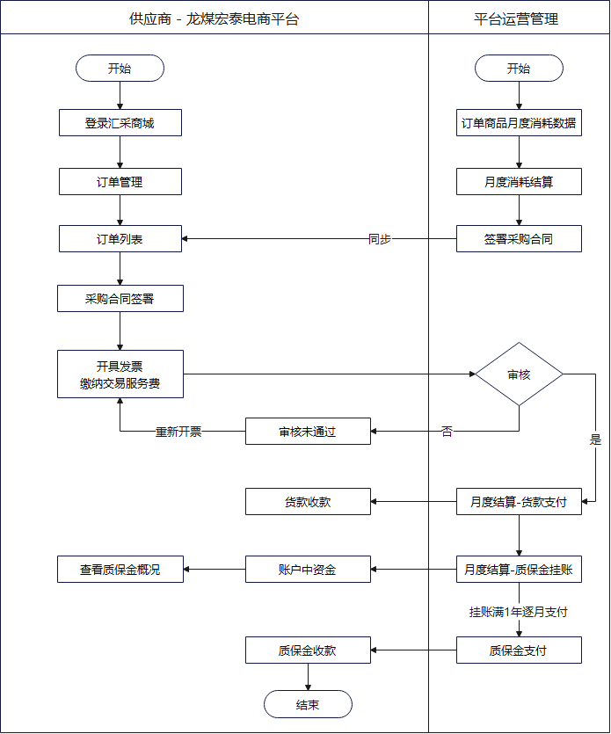
图二-5订单月度结算流程图

订单结转再交易
质保金挂账期满1年的，供应商可在系统提交订单结转申请，经龙煤宏泰资金会议审核通过后，由运营管理员将核定金额充值至供应商账户，该资金可用于平台内物流配送、贸易商城、自营商城等再交易场景。
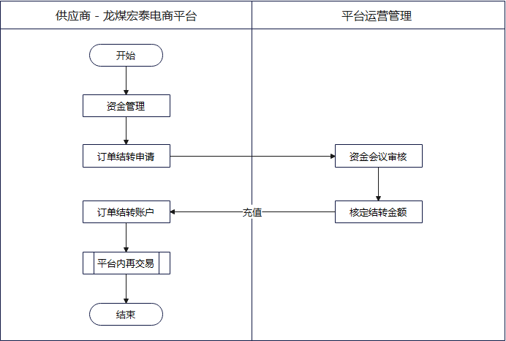
图二-6订单结转再交易流程图

系统登录

登录系统
在浏览器地址栏输入平台官方网址，打开龙煤宏泰电商平台-汇采商城供应商登录页面，输入用户名、密码及验证码，点击【登录】按钮，即可进入供应商管理中心。
首次登录或账号已过有效期的用户，登录后将自动进入实名认证流程，完成实名认证并审核通过后，方可正常登录并进入供应商管理中心开展业务操作。
温馨提示：首次登录后建议及时修改初始登录密码，保障账号使用安全。

系统首页
供应商登录成功后，进入汇采商城供应商管理中心首页（起始页）。首页为供应商提供一站式业务入口，集中展示消息公告、数据概览、待办事与快捷功能，方便快速处理业务、查看核心信息，提升操作效率。
- 公告通知
展示平台发布的最新公告、运营通知、系统维护提醒等，确保供应商及时获取官方信息。
- 数据概览
直观数字形式展示供应商核心业务与资金数据，包括订单金额、应收金额、订单结转金额、质保金应付金额，方便企业实时掌握经营与资金状况，提升业务管理效率
- 订单金额：展示供应商在平台内所有交易订单的累计总金额。
- 应收金额：展示已完成收货、尚未完成月度结算的订单金额。
- 订单结转金额：展示质保金结转审核通过后、平台内剩余可使用的结转资金额度。
- 质保金应付金额：展示已暂扣但尚未到期支付的质保金挂账余额。
- 核心快捷操作
供应商日常业务核心快捷操作区，按业务类型分为待处理、商品、订单三大模块，以卡片式直观展示各业务节点状态与待办数量，点击任意卡片可直接进入对应功能列表页面，实现一键直达、快速处理。
- 待处理：集中展示当前需紧急办理的业务事项，包括待审核商品、待签署框架合同、待签署结算合同、待开发票等提醒，点击卡片直接进入对应菜单页面，避免遗漏关键流程。
- 商品：展示商品全生命周期状态数据，包含审核通过、审核未通过、库存警告、已下架等状态统计，点击卡片进入商品列表，可快速进行编辑、提交审核、重新上架等操作。
- 订单：展示采购订单全流程状态数据，包括待发货、待收货、待签署结算合同、待开发票、待支付、已成交等订单与明细状态，点击卡片进入订单列表，可直接执行发货、查看详情、上传凭证等操作。

合同管理
合同管理主要为供应商提供框架采购合同全生命周期线上管理功能，支持供应商用户进行信息查看、进度查询、详情浏览、文件下载及线下签署等操作，是开展商品上架、订单履约、月度结算开票的核心依据。

合同信息查看
供应商登录系统后，进入合同管理-合同列表界面，系统直观展示当前供应商名下所有框架合同，包含中标时间、标段编码、合同签约主体企业名称（黑龙江龙煤宏泰国际贸易有限公司）、中标商品名称、规格、商品价格、有效期限、合同状态等关键信息，支持快速检索与状态筛选。
- 合同详情
选择目标合同，点击【合同详情】文字链接按钮，进入合同详情界面，展示以下信息：
- 基础信息：招标编号、中标时间、招标单位（黑龙江龙煤宏泰国际贸易有限公司）、标签、合同状态、中标单位、合同有效期限；
- 中标商品信息：商品编码、商品名称、规格、计量单位、价格等；
- 合同签署信息：买房名称（黑龙江龙煤宏泰国际贸易有限公司）、合同模版、起购数量、生产周期、合同文件等。
- 签署进度
通过合同当前状态，实时展示平台方与供应商方的签署进度，明确待签节点，提醒供应商及时完成签署，避免影响后续业务开展。
- 合同全文
选择目标合同，点击【下载图标】按钮，可将完整合同文件下载至本地。文件包含履约条款、结算方式、质保金规则、服务标准、双方权责等全部内容，作为业务开展与合规依据。
- 合同状态
- 未签署：同步中间库中标信息，生成框架合同时初始状态值；
- 待平台签署：等待平台运营管理端用户签署合；
- 待签署：平台运营管理端签署完成后，待供应商端签署；
- 已签署生效：双方均完成合同签署时状态值；
- 已到期：框架合同到期状态值自动更新为已到期，该框架合同下商品下架。

合同签署
供应商登录系统后，进入合同管理-合同列表界面，选择目标合同，点击【签署合同】按钮进入合同签署快捷界面，查看并核对合同信息、中标商品信息，点击【签章】按钮，查看框架采购合同条款，核对无误后签章，即完成框架合同签署。
合同签署完成后即时生效，系统自动归档留存，作为供应商商品上架、采购履约、月度结算、货款支付的唯一合法依据。

商品管理
商品管理用于供应商对中标商品进行信息完善、提交审核、状态查询及管理功能。供应商需先完成框架合同签署，方可编辑商品相关信息。所有商品必须与框架合同、中标信息保持一致，审核通过后方可上架汇采商城，面向采购商开展采购交易。

商品信息查看
供应商登录系统后，进入商品管理-商品列表界面，系统通过接口自动同步中标商品基础信息，展示商品编码、商品名称、规格、商品价格（中标价格）、库存、商品状态、标签等关键信息。
- 商品信息
选择目标商品，点击【查看图标】按钮进入汇采商城商品详情页面，查看商品详情信息。
- 商品状态
商品列表实时展示商品当前审核与使用状态，供应商可实时跟踪：
- 待完善：同步中间库中标信息，生成商品时初始状态值；
- 待审核：供应商完善商品信息提交平台，等待平台运营管理人员审核时状态值；
- 审核通过：商品信息审核合格，正式上架商城；
- 审核未通过：商品信息不符合要求，可查看驳回原因并修改后重新提交；
- 已下架：商品因到期、违规或业务调整停止销售下架商品；
- 库存警告：商品库存不足，需及时补充或更新库存信息。

商品信息完善
- 商品信息完善
选择目标商品，点击【编辑图标】按钮进入商品编辑界面，供应商需对系统自动带入的中标商品信息进行补充完善，包括通用信息、详细描述、其他信息、商品属性、商品相册等内容，确保信息完整、准确、与中标结果一致。
- 通用信息：商品名称、商品编码、商品分类、商品价格、生产周期（必填）、最少起购数量（必填）、上传商品图片（必填）、上传商品缩略图；其中商品图片上传格式仅限 PNG、JPG，要求画面清晰、无拉伸变形、真实还原商品实物样貌；
- 详细描述：商品详细描述信息，支持文字、图片等；
- 其他信息：商品重量、商品库存（必填）、库存警告数量、商品关键词、商品简要描述、商家备注；
- 商品属性：计量单位、规格、型号/材质、图号、技术要求、主机号
- 商品相册：商品图品册。
- 商品提交审核
商品信息完善后，在商品编辑界面点击【提交】按钮，将商品信息推送至平台运营管理员进行审核。
提交审核后，商品状态变更为待审核，供应商不可再随意编辑；如需修改，可撤销审核后重新完善信息并再次提交。

商品上架与使用
商品经平台运营管理员审核通过后，系统自动上架至汇采商城，向采购商开放选购权限。
已上架商品信息、价格、规格必须与中标结果、框架合同保持一致，如需变更需重新提交审核，审核通过后方可更新上架。

订单管理
订单管理用于供应商接收、处理、跟踪汇采商城采购汇总订单，涵盖订单查看、发货处理、凭证上传、订单跟踪、月度结算等全流程操作，确保订单履约规范、高效，保障采购商采购需求顺利落地，同时为后续结算、开票提供合法依据。所有订单操作需严格遵循框架合同约定及平台运营规则，确保履约合规、数据准确。

订单信息查看
供应商登录系统后，进入订单管理-订单列表界面，系统自动同步平台汇总后的采购订单信息，直观展示所有订单的关键详情，包括下单时间、订单编号、集采商名称（黑龙江龙煤宏泰国际贸易有限公司）、商品名称、规格、数量、订单金额、剩余应收金额、订单状态、标签等信息，支持快速检索与状态筛选。
- 订单详情
选择目标订单，点击【订单详情】文字链接按钮进入订单详情页面，可查看订单完整信息，包括：
- 当前可执行操作：展示汇总订单当前状态下可执行的全部操作，方便供应商快速开展对应业务。
- 基本信息：包含订单编号、订单状态、需求企业（黑龙江龙煤宏泰国际贸易有限公司）、订单总数量、订单总金额、已付金额、未付金额、挂账金额、交易服务费等核心信息；
- 采购明细：包含采购商采购订单明细信息，具体有采购商下单时间、订单状态、商品名称、规格、商品价格、商品数量、收货信息、送货时间、订单附言、发货/收货凭证等；
- 结算信息：包含汇总订单每月结算信息，具体有结算时间、结算月度、商品名称、规格、商品价格、商品数量、商品金额、结算金额、交易服务费金额、货款金额、结算发票、交易服务费缴纳凭证、货款支付凭证、结算合同、交易服务费发票等。
- 订单状态
订单列表及详情页实时展示订单状态，供应商可根据状态及时处理对应业务，各状态具体说明如下：
- 待缴纳履约保证金：订单汇总后同步推送至供应商端，供应商需按平台规则足额缴纳订单履约保证金，并上传对应的缴费凭证，完成前置履约手续；
- 待履约保证金审核：供应商已完成履约保证金缴纳并上传缴费凭证，待平台业务人员审核确认，审核通过后方可进入后续发货履约流程；
- 待发货：订单履约保证金审核通过后，等待供应商组织发货；
- 待收货：供应商已发货，等待中间库回传到货/退货信息；
- 待平台签署：月度消耗自动汇总后，等待平台业务部室业务员签署结算合同；
- 待签署：平台业务部室业务员签署合同后，合同同步供应商端，待供应商端签署；
- 待开发票：双方结算合同签署完成后，待供应商上传结算合同金额对应发票及交易服务费缴纳凭证；
- 待发票审核：结算发票及交易服务费缴纳凭证已上传，待平台业务部室业务员审核。发票及交易服务费不合规，状态重新变为待开发票；
- 待结算审核：发票审核通过后，待平台业务审核部结算审核；
- 待结算货款：结算审核通过后，待平台出纳结算支付；
- 部分结算：平台出纳结算支付后，订单仍有未消耗商品时状态；
- 待结算质保金：平台出纳结算支付后，订单商品全部消耗时状态；
- 已完成：订单商品消耗完、货款结算完、质保金已结清。

订单履约保证金缴纳
订单履约保证金为供应商订单履约前置管控环节。订单正式生成并同步至供应商端后，供应商须按平台管理规定足额缴纳履约保证金，上传缴费凭证，经平台业务人员审核通过后方可启动发货履约流程。未完成保证金缴纳或审核不通过的订单，不得进行发货、验收及后续结算操作。
供应商在订单列表中筛选查看“待缴纳履约保证金”状态订单，在订单列表中选择目标订单，点击【履约缴纳】按钮，进入订单履约保证金缴纳快捷界面，按照龙煤宏泰相关管理规定缴纳订单履约保证金，并上传有效缴费凭证。凭证上传完成并提交后，订单状态自动变更为“待审核履约保证金”，等待平台业务人员核验；审核通过后，订单流转至发货环节。
- 订单履约保证金汇款户名、开户行及账号：
名称 | 黑龙江龙煤宏泰国际贸易有限公司
开户银行 | 中国银行哈尔滨开发区支行
银行账户 | 173965274962
备注 | 汇采商城订单履约保证金

订单商品发货
- 备货与发货
供应商在订单列表中筛选查看“待发货”状态订单，根据订单采购明细载明的商品规格、数量、送货时间、订单附言等要求，合理组织备货、安排物流配送，确保商品符合中标标准及框架合同约定，严格按照送货时间按期交付，避免逾期。
对于生产周期较长的物料，供应商需提前规划生产与发货时间，合理调配物流资源，提前做好备货准备，杜绝逾期发货情况发生。
- 发货凭证上传
供应商完成发货后，在订单列表中选择目标订单，点击【商品发货】按钮，进入商品发货快捷界面，上传物流单号、发货单、出库单等相关凭证（支持图片、PDF等格式），确保凭证信息真实、完整、清晰，且与订单信息、发货商品完全一致，不得上传虚假、无效凭证。
凭证上传完成并提交后，订单状态自动变更为“待收货”，系统同步发送收货通知至采购商，供应商可通过订单详情页实时跟踪物流进度及采购商收货状态。
- 超时提醒说明
系统将依据后台预设的天数，对“待发货”状态订单自动发送超时未发货提醒，提醒供应商及时处理订单、安排发货，避免逾期履约。供应商需密切关注系统提醒信息，确保按期完成发货，避免因逾期影响业务合作及信用评价。

订单月度结算
平台依据汇采商城采购商龙煤集团物资管理系统（即NCC系统）内上月商品实际消耗数据进行月度结算，遵循先购买先消耗原则，全程完成结算合同签署、开票缴费、货款支付及质保金挂账全流程业务办理，确保结算工作合规、高效、有序。

结算合同签署
月度结算数据生成后，供应商在订单管理-订单列表中选择目标订单，点击【签署合同】按钮，进入签署结算合同快捷界面，可查看当期月度结算明细及系统自动生成的结算合同。供应商需仔细核对结算商品、规格、数量、金额、消耗周期等信息，确认无误后，完成结算合同的确认及签署操作。
结算合同签署生效后，将作为后续开具发票、缴纳交易服务费、支付货款的唯一合法依据，不得随意变更。

开具发票与缴纳交易服务费
供应商在订单管理-订单列表中选择目标订单，点击【开具发票】按钮，进入开具发票快捷界面，依据已签署的结算合同载明的金额，按国家税收相关规定开具合规的增值税专用发票，并按龙煤宏泰相关制度缴纳对应发票金额的交易服务费。
完成发票开具及交易服务费缴纳后，再次进入开具发票快捷界面，上传发票电子版、交易服务费缴纳凭证，提交平台运营管理员及财务人员审核，审核通过后方可进入下一步结算流程。
- 发票开具相关信息：
发票类型 | 增值税专用发票
发票内容 | 商品明细
名称 | 黑龙江龙煤宏泰国际贸易有限公司
税号 | 91230199591937152K
单位地址 | 哈尔滨经开区南岗集中区汉水路98号哈尔滨软件园小区A-1-2栋1-6层11号门市
电话 | 0451-58797565
开户银行 | 中国银行哈尔滨开发区支行
银行账户 | 173965274962
- 交易服务费汇款户名、开户行及账号
名称 | 黑龙江龙煤宏泰国际贸易有限公司
开户银行 | 中国银行哈尔滨开发区支行
银行账户 | 173965274962
备注 | 汇采商城交易服务费（年-月）

货款结算
平台运营管理员及财务人员对供应商提交的增值税发票、交易服务费缴纳凭证进行审核，审核无误后，按照平台当期结算采购合同结算规则及比例，进行当期货款结算，完成月度货款结算兑付工作。
结算全过程数据实时留痕，供应商可通过订单详情页的结算信息，随时查询结算明细、货款付款记录及历史结算台账，确保结算信息透明可追溯。

质保金结算
月度结算时，按照平台当期结算采购合同既定规则及比例，从当期结算总金额中暂扣对应账款作为质保金，进行挂账管理，用于保障商品质量及履约合规。
质保金挂账期满1年后，平台将按照结算规则比例，逐月向供应商支付预留的质保金，确保质保金结算规范、及时。

订单跟踪
供应商可通过订单管理-订单列表及订单详情页，实时跟踪订单从“待发货”到“已完成”的全流程进度，包括采购商收货状态、结算合同签署进度、发票审核状态、货款支付状态、质保金挂账及支付状态等，及时掌握订单履约全环节情况。
若采购商未按约定时间确认收货，供应商可联系平台运营管理员，由管理员沟通督促采购商完成收货确认，确保订单履约流程顺畅推进。

账户设置
账户设置用于供应商对企业基础信息、管理员账号进行统一管理，确保企业信息真实准确、管理员分配合理，保障账号安全及业务顺利开展。所有操作需严格遵循平台运营规则，信息修改后需经平台审核通过方可生效。

企业信息
企业信息模块用于供应商查看、编辑、完善企业基础信息及资质材料，确保企业信息与实际情况、中标主体一致，为合同签署、结算付款、业务合作提供合法依据。

企业信息查看
供应商登录系统后，进入账户设置-企业信息界面，系统自动展示已录入的基本信息、联系人信息和银行账户发票等相关企业信息，直观呈现企业完整信息。
- 企业信息：企业名称、统一社会信用代码、企业类型、注册资金、注册地址、经营范围、企业资质附件等信息；
- 法人信息：证件类型、法人身份证件正反面、法定代表人姓名、身份证号码、证件有效期限、法人联系方式、销售经理姓名及联系方式，业务联系人姓名及联系方式；
- 银行账户信息：收款银行信息和发票信息，涵盖发票类型、企业名称、纳税人识别号、开户银行、基本开户账号、注册地址、电话、承兑汇票账号。

企业信息编辑
若企业信息发生变更，可在企业信息界面对相关信息进行修改，信息编辑完成后，点击【提交】按钮，将修改后的企业信息及资质材料提交至平台运营管理员审核。审核期间，企业信息处于“待审核”状态，不可再次修改；审核通过后，信息即时生效；审核未通过的，可根据驳回原因修改后重新提交审核。

资金管理
资金管理用于供应商对平台质保金进行全流程管理，支持账户质保金基本信息、质保金计提明细、质保金返还支付信息在线查询，同时提供订单结转申请办理功能，方便供应商实时掌握质保金余额、计提明细、支付进度及结转额度使用情况，确保资金管理透明、合规、高效。

账户资金查看
供应商登录系统后，进入资金管理-账户资金界面，可全面查看企业在平台账户资金的整体概况、详细信息及相关记录，直观掌握资金整体状况，便于账务核对与管理。
- 账户订单结转与质保金概览
界面顶部直观展示核心资金数据，快速掌握关键额度信息，具体如下：
- 订单结转金额：当前可正常使用的订单结转金额，可用于平台内后续交易场景；
- 剩余质保金：当前平台挂账质保金剩余总金额；
- 本月应付质保金：截止本月，挂账期满1年的质保金金额，平台将按照结算规则比例，向供应商支付该部分款项
- 基本信息：展示供应商质保金相关核心基础信息，确保信息可追溯、可核对，具体包含：供应商统一社会信用代码、供应商名称、质保金总金额、剩余质保金、已付质保金、订单结转质保金、本月应付质保金。
- 质保金计提明细：展示每笔质保金的计提明细，全程留痕，便于供应商核对账务、追溯每笔资金流向，具体包含：订单编号、发票时间、货款支付时间、质保金金额、质保金结算月份、结算金额、该笔质保金剩余金额、质保金剩余总金额。
- 质保金支付明细：展示质保金返还相关全部记录，实时跟踪返还进度，具体包含：质保金结算时间、质保金结算金额、质保金结算凭证、标签（标注为“到期返还”或“订单结转”），清晰区分质保金处理方式。

订单结转
当质保金挂账期满1年后，供应商若需在平台内使用该笔资金，可通过订单结转功能申请将质保金转为平台可用资金。
供应商在资金管理-账户资金界面，点击【订单结转申请】按钮，进入订单结转申请快捷界面，按规范填写部门、结转金额（申请金额不得大于当前可结转额度）及资金用途，确认信息无误后点击【提交】按钮，完成订单结转申请。申请提交后经龙煤宏泰资金会议审核通过，由平台运营管理员将核定质保金额度充值至供应商平台账户，可用于平台物流配送、贸易商城、自营商城等业务场景的后续交易使用。
注意：龙煤宏泰资金会议核定的结转金额，可能小于供应商提交的申请金额，请以最终核定金额为准。

附则

术语说明
术语 | 说明
框架合同 | 依据中标结果签订的总合同，为全周期合作依据。
结算合同 | 按月度消耗签订的合同，为付款依据。
质保金 | 结算金额中暂扣部分，用于质量保证，期满返还。
订单结转 | 质保金转为平台内可用资金，用于再交易。

服务与联系方式
为保障供应商在平台使用过程中顺利开展业务，及时解决操作疑问、处理业务异常，平台提供全方位服务支持及明确的联系方式，确保问题快速响应、高效解决，助力供应商便捷完成合同签署、商品管理、订单履约、资金结算等各项业务。
- 服务范围
平台为供应商提供全流程服务支持，覆盖系统操作、业务办理、问题咨询等全场景，具体服务范围如下：
- 系统操作支持：平台登录异常、功能操作疑问、界面显示异常、数据同步问题等系统相关咨询与处理；
- 业务办理指导：合同签署、商品完善与审核、订单发货、结算开票、质保金管理、订单结转等业务流程指导；
- 异常问题处理：订单异常、结算异常、发票审核异常、资金到账异常、质保金返还异常等问题的协调与处理；
- 信息咨询服务：平台运营规则、结算政策、质保金规则、系统更新通知等相关信息咨询；
- 反馈与建议受理：供应商对平台功能、服务质量、业务流程的意见建议收集与反馈跟进。
- 咨询渠道
供应商可通过咨询热线进行业务咨询、需求反馈，平台配备专职人员对接跟进，保障诉求及时响应处置：龙煤宏泰业务审核部 张胜利：18646022898。
- 注意事项
- 咨询问题时，请清晰说明供应商名称、相关订单/合同编号、问题描述及相关凭证，便于工作人员快速定位问题、高效处理；
- 非服务时间提交的咨询、反馈，工作人员将在次日工作日第一时间响应处理，请耐心等待；
- 联系方式若有变更，平台将通过系统公告、站内消息通知供应商，请及时关注平台通知，更新联系方式。

